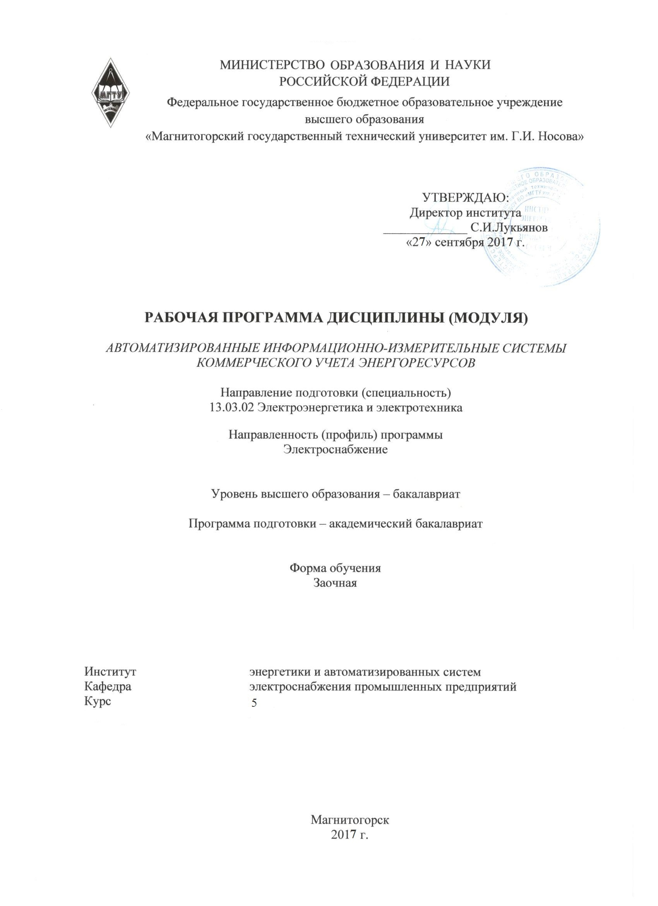
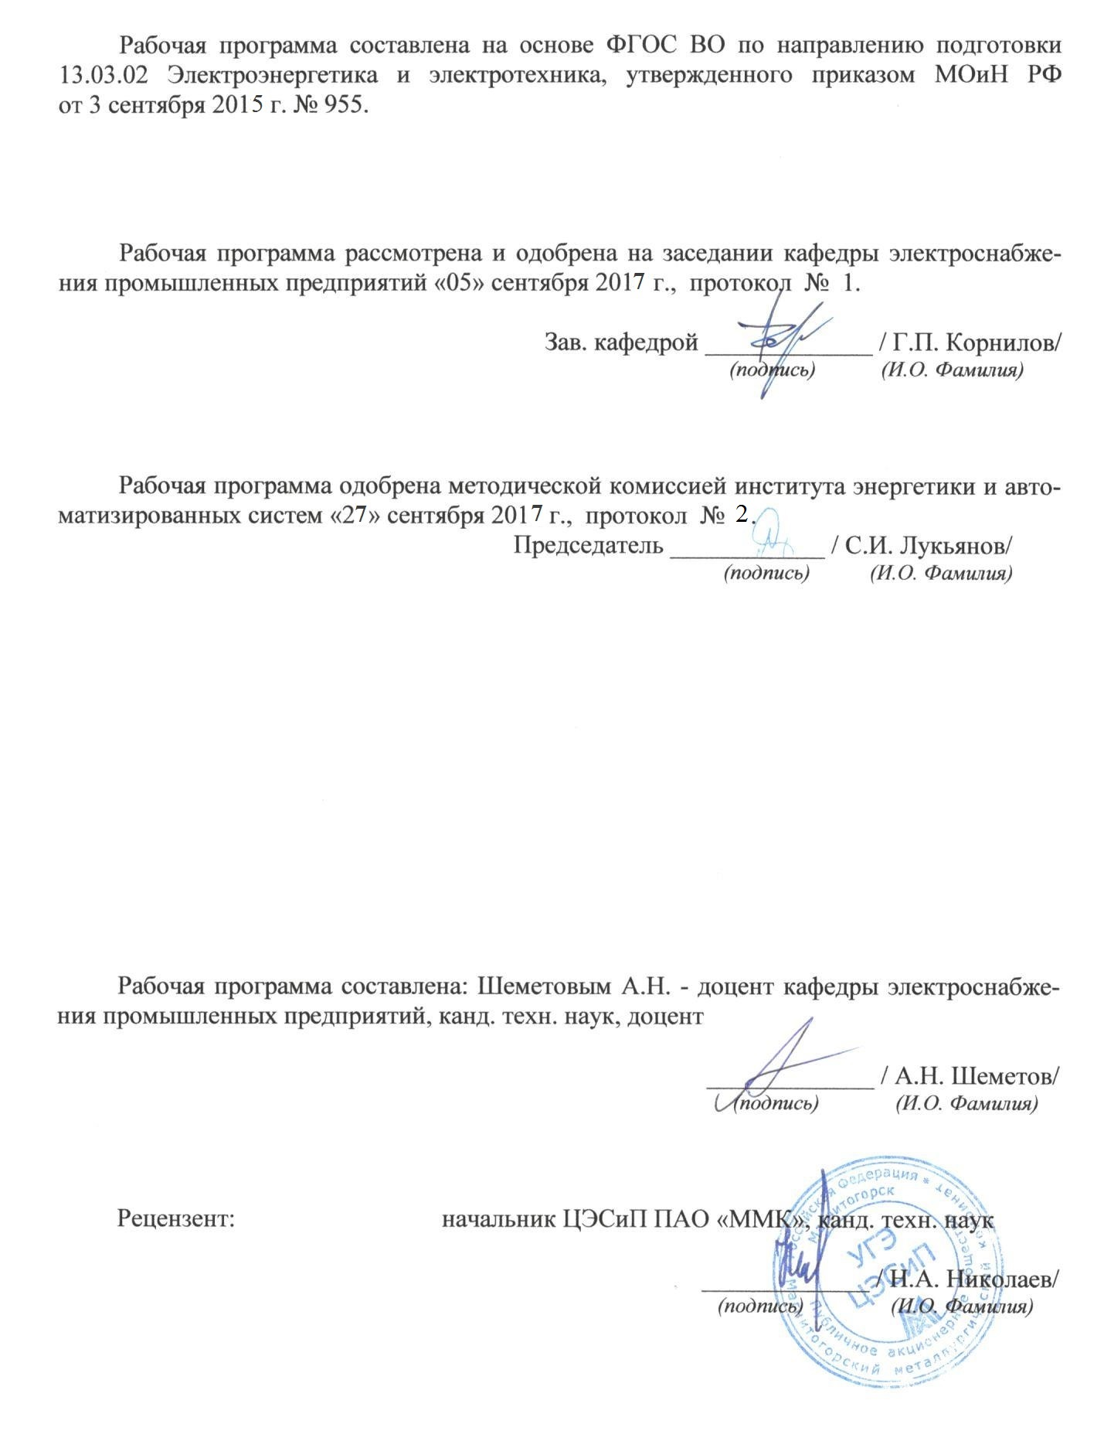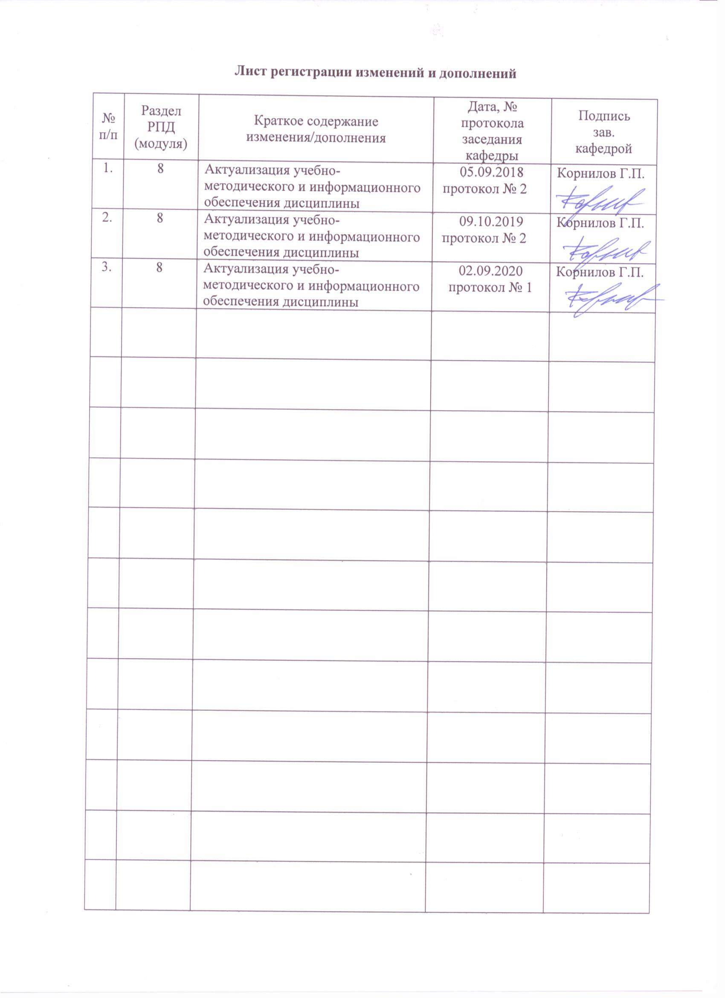
- Цели освоения дисциплины
Целью освоения дисциплины «Автоматизированные информационно- измерительные системы коммерческого учета энергоресурсов» (АИИС КУЭ) является подготовка студентов к производственно-технической деятельности в области энергосбережения, построения, внедрения и эксплуатации автоматизированных систем учета энергоресурсов и расчетов за потребленную энергию.
Задачи дисциплины:
- познакомить студентов с принципами учета энергии и тарифными системами;
- показать возможность автоматизации учета энергоресурсов на предприятии;
- изучить принципы построения, элементную базу, конструктивное исполнение и алгоритмическое описание автоматизированных систем учета электроэнергии, а также основы их технической эксплуатации.
  - Место дисциплины в структуре образовательной программы

подготовки бакалавра
Дисциплина «Автоматизированные информационно-измерительные системы коммерческого учета энергоресурсов» входит в вариативную часть блока 1 образовательной программы.
Для изучения дисциплины необходимы знания и умения, сформированные в результате изучения дисциплин «Теоретические основы электротехники», «Релейная защита и автоматизация электроэнергетических систем», «Метрология», «Эксплуатация и монтаж систем электроснабжения», «Математические задачи энергетики и применение ЭВМ», « Основы информационной электроники».
Знания (умения), полученные при изучении данной дисциплины будут необходимы при подготовке к государственному экзамену и защите ВКР.
  - Компетенции обучающегося, формируемые в результате освоения
дисциплины и планируемые результаты обучения

В результате освоения дисциплины «Автоматизированные информационно-измерительные системы коммерческого учета энергоресурсов» обучающийся должен обладать следующими компетенциями:

Структурный  элемент  компетенции | Планируемые результаты обучения
ПК-14 Способность применять методы и технические средства эксплуатационных
испытаний и диагностики электроэнергетического и электротехнического оборудования
Знать | - нормативные документы и порядок учета электроэнергии;  - назначение и технические характеристики приборов учета;  - структуру и назначение элементов АИИС КУЭ
Уметь | - определять класс точности и проводить основныедиагностические иэксплуатационныеработы в системахэнергоучета;  - выбирать схему подключения приборов учета и выбирать соответствующее оборудование;  - составлять энергетический баланс на основании полученных показаний.
Владеть  навыками: | - сбора и обработки учетных данных (показателей электропотребления);  - поиска основныхнеисправностейприборов и системэнергоучета;  - выявления безучетного(бесконтрольного) потребления электроэнергии.

4 Структура и содержание дисциплины (модуля)

Общая трудоемкость дисциплины составляет 2зачетных единицы72 акад. часа, в том числе:
– контактная работа – 8,7акад.час.:
– аудиторная – 8,0акад.час.;
– внеаудиторная – 0,7акад.час.;
– самостоятельная работа – 59,4акад.час.
– подготовка к зачету – 3,9акад.часов.

Раздел/ тема дисциплины | Курс | Аудиторная  (контактная) работа  (в акад. часах) |  |  | Самостоятельная работа  (в акад. часах) | Вид  самостоятельной  работы | Формы текущего контроля успеваемости ипромежуточной аттестации | Код и  структурный  элемент  компетенции
Раздел/ тема дисциплины | Курс | лекции | лаборат. занятия | практич. занятия
Раздел 1. Общие принципы функционирования рынков электроэнергии и мощности в Российской Федерации
1.1. Экономические и правовые взаимоотношения потребителей энергии и энергоснабжающих организаций | 5 | 0,25 | - | - | 3 | Самостоятельное изучение литературы и эл.учебных ресурсов | Экспресс-опрос | ПК-14 - зув
1.2. Субъекты рынка энергии и мощности. Разграничение зон ответственности (балансовой принадлежности). | 5 | 0,25 | - | - | 3,4 | Самостоятельное изучение литературы и эл.учебных ресурсов | Экспресс-опрос | ПК-14 - зув
1.3. Общие правила учета энергии и мощности. Термины и определения. | 5 | 0,25 | - | - | 4 | Самостоятельное изучение литературы и эл.учебных ресурсов | Экспресс-опрос | ПК-14 - зув
1.4. Сравнительный анализ отечественных и зарубежных рынков электроэнергии | 5 | 0,25 | - | - | 4 | Самостоятельное изучение литературы и эл.учебных ресурсов | Экспресс-опрос | ПК-14 - зув
Итого по 1му разделу | 5 | 1 | - | - | 14,4
Раздел 2. Учетные задачи энергетики
2.1. Общая постановка учетной задачи. Коммерческий и технический учет. | 5 | 0,25 | 1/0,5* | - | 3 | Самостоятельное изучение литературы и эл.учебных ресурсов | Лабораторная работа.  Экспресс- опрос  (собеседование) | ПК-14 - зув
2.2. Критерии выбора измерительных приборов для коммерческого учета. | 5 | 0,25 | 1/0,5* | - | 4 | Самостоятельное изучение литературы и эл.учебных ресурсов | Лабораторная работа.  Экспресс- опрос  (собеседование) | ПК-14 - зув
2.3. Методики контроля баланса электрической энергии | 5 | 0,50 | - | - | 4 | Самостоятельное изучение литературы | Экспресс- опрос  (собеседование) | ПК-14 - зув
2.4. Учет потерь электроэнергии | 5 | 0,50 | - | - | 4 | Самостоятельное изучение литературы | Экспресс- опрос  (собеседование) | ПК-14 - зув
Итого по 2му разделу | 5 | 1,5 | 2/1* | - | 15
Раздел 3. Принципы построения автоматизированных информационно-измерительных систем (АИИС)
3.1. Стадии разработки  и внедрения АИИС | 5 | 0,25 | - | - | 7,5 | Самостоятельное изучение литературы | Экспресс- опрос  (собеседование) | ПК-14 - зув
3.2. Элементная база  и архитектура АИИС | 5 | 0,5 | 1/0,5* | - | 7,5 | Работа с каталогами  и веб-ресурсами | Лабораторная работа.  Экспресс- опрос | ПК-14 - зув
3.3. Программные средства АИИС | 5 | 0,5 | 1/0,5* | - | 7,5 | Работа с каталогами  и веб-ресурсами | Лабораторная работа.  Экспресс- опрос | ПК-14 - зув
3.4. Технико-экономический анализ внедрения АИИС | 5 | 0,25 | - | - | 7,5 | Самостоятельное изучение литературы | Экспресс- опрос  (собеседование) | ПК-14 - зув
Итого по 3му разделу | 5 | 1,5 | 2/1* | - | 30
Итого по дисциплине | 5 | 4 | 4/2* | - | 59,4 |  | Экзамен
Примечание: * - занятия ведутся в интерактивных формах.

5 Образовательные и информационные технологии
Для реализации предусмотренных видов учебной работы в качестве образовательных технологий в преподавании дисциплины «Автоматизированные информационно-измерительные системы коммерческого учета энергоресурсов» используются традиционная и модульно-компетентностная технологии.
Передача необходимых теоретических знаний и формирование основных представлений по курсу «Автоматизированные информационно-измерительные системы коммерческого учета энергоресурсов» происходит с использованием мультимедийного и лабораторного оборудования.
Лекции проходят в традиционной форме, в форме лекций-консультаций и проблемных лекций. Теоретический материал на проблемных лекциях является результатом усвоения полученной информации посредством постановки проблемного вопроса и поиска путей его решения. На лекциях - консультациях изложение нового материала сопровождается постановкой вопросов и дискуссией в поисках ответов на эти вопросы.
Интерактивные образовательные технологии реализуются в ходе подготовки, выполнения и защиты лабораторных работ. При этом широко используются работа в команде, методы IT, деловые и ролевые игры. Лабораторные занятия направлены на приобретение студентами практических навыков и приемов работы при постановке и выполнении проектных, расчетных и оптимизационных задач в области разработки, внедрения и эксплуатации автоматизированных информационно-измерительных систем учета энергоресурсов.
Самостоятельная работа обеспечивает процесс подготовки к выполнению и защите лабораторных работ, а также промежуточной и итоговой аттестации.

6 Учебно-методическое обеспечение самостоятельной работы обучающихся

Аудиторная самостоятельная работа предполагает подготовку, выполнение и защиту лабораторных работ. Внеаудиторная самостоятельная работа студентов осуществляется в виде изучения учебной и научной литературы, работы с электронными образовательными ресурсами, специализированными программами для ЭВМ и подготовки к защите лабораторных работ.

6.1. Перечень лабораторных работ:

1. Исследование измерительных трансформаторов тока и схем их включения.
2. Исследование измерительных трансформаторов напряжения и схем их включения.
3. Построение и анализ графиков электрических нагрузок.
4. Программирование электронного счетчика электрической энергии и дистанционное считывание данных.

Вид промежуточной аттестации - зачет.

6.2. Контрольные вопросы по разделам дисциплины (экспресс-опрос):

- Какие физические величины описывают параметры электропотребления?
- Какова роль и назначение устройств АСКУЭ?
- Как формируются графики электрических нагрузок потребителей?
- Каково назначение трансформаторов тока в системах учета электроэнергии?
- Каков физический смысл погрешности измерительных приборов и преобразователей?
- Что понимается под кривыми предельной кратности трансформаторов тока?
- Какие типовые схемы соединений трансформаторов тока Вы знаете?
- Каково назначение трансформаторов напряжения?
- Назовите типовые схемы соединения трансформаторов напряжения и область их применения.
- Перечислите основные нормативные документы в области учета и контроля электроэнергии
- Что относится к метрологическому обеспечению учетаэлектроэнергии?
- Каково организационноеобеспечениеконтроляиучетаэнергоресурсов?
- Как составляются балансыэлектроэнергии для подстанции, электростанции, электрической сети.
- Каковы функции и организационная структура оптового (ОРЭ) ирозничного (РРЭ) рынковэлектроэнергииимощности?
- Перечислите основныетребованияк технике и организацииучетаэлектроэнергиинаОРЭиРРЭ.
- Что входит в составизмерительныхкомплексовпоучетуэлектроэнергии?
- Техническиехарактеристикиипаспортныеданные современных электросчетчиков.
- Назначение,основныевыполняемыезадачи автоматизированных информационно-измерительных системкоммерческогоучетаэлектроэнергии (АИИСКУЭ).
- Типоваяструктура и элементная база АИИСКУЭ.
- ТребованиякканаламсвязиАИИСКУЭ.
- МонтажиналадкаАИИСКУЭ
- Методыитехническиесредствадлявыявлениянедостоверногоучетаэлектроэнерги.

7 Оценочные средства для проведения промежуточной аттестации
а) Планируемые результаты обучения и оценочные средства для проведения промежуточной аттестации
Структурный элемент  компетенции | Планируемые результаты обучения | Оценочные средства
ПК-14 Способность применять методы и технические средства эксплуатационных испытаний и диагностики электроэнергетического и электротехнического оборудования
Знать | - нормативные документы и порядок учета электроэнергии;  - назначение и технические характеристики приборов учета;  - структуру и назначение элементов АИИС КУЭ | Перечень вопросов для промежуточной аттестации (зачета):  - Физические величины, описывающие режим электроснабжения.  - Классификация учетных задач в электроэнергетике.  - Экономические и правовые взаимоотношения потребителей энергии и энергоснабжающих организаций.  - Структура и субъекты рынков электроэнергии и мощности в РФ.  - Общие правила учета энергии и мощности. Требования к системам учета.  - Ценообразование на оптовых рынках энергии и мощности.  - Розничный рынок электроэнергии. Регулирование тарифов.  - Назначение, классификация и структура систем учета энергии и мощности.  - Инструментальное обеспечение учета электроэнергии.  - Метрологическое обеспечение учета энергии и мощности.  - Структурные схемы систем учета.  - Расчет и контроль баланса электрической энергии.  - Учет потерь электрической энергии.  - Назначение и структура АСУЭ, АСКУЭ.  - Архитектура автоматизированных информационно-измерительных систем.  - Нижний уровень АСКУЭ. Функции и элементная база.  - Высший уровень АСКУЭ. Функции и элементная база.  - Линии связи в системах АСУЭ и АСКУЭ.  - Информационное и программное обеспечение АСКУЭ.  - Защита данных в АСКУЭ. Администрирование.  - Стадии разработки и внедрения АСКУЭ.  - Монтаж и эксплуатация АСКУЭ на промышленных предприятиях.  - Монтаж и эксплуатация АСКУЭ в коммунально-бытовом и жилом секторе.  - Технико-экономические расчеты эффективности АСКУЭ.
Уметь | - определять класс точности и проводить основные диагностические и эксплуатационные работы в системах энергоучета;  - выбирать схему подключения приборов учета и выбирать соответствующее оборудование;  - составлять энергетический баланс на основании полученных показаний. | Примерные практические задания для промежуточной аттестации (экзамена):  Задача 1. Класс точности счетчика электроэнергии 1. Вычислите максимально допустимую абсолютную погрешность измерения электроэнергии за месяц, если результат измерения 125 кВт·ч.  Задача 2. Найдите ошибку в схеме подключения измерительного прибора.  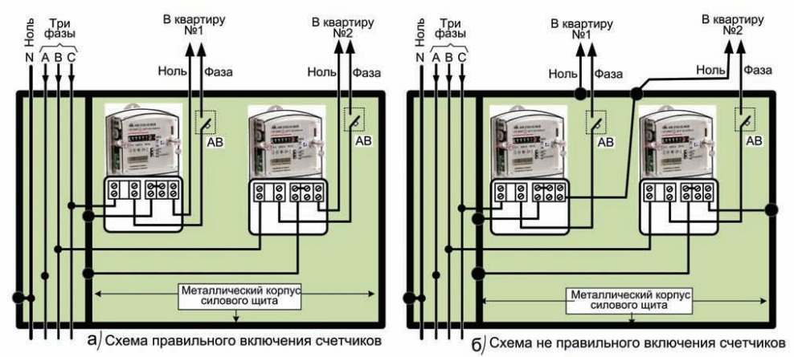  Задача 3.Составьте структурную схему энергопотоков и определите прямые энергозатраты на основании таблицы исходных данных (см. табл. 7.1).
Владеть навыками | - сбора и обработки учетных данных (показателей электропотребления);  - поиска основных неисправностей приборов и систем энергоучета;  - выявления безучетного (бесконтрольного) потребления электроэнергии. | Перечень лабораторных работ:  1. Исследование измерительных трансформаторов тока и схем их включения.  2. Исследование измерительных трансформаторов напряжения и схем их включения.  3. Построение и анализ графиков электрических нагрузок.  4. Программирование электронного счетчика электрической энергии и дистанционное считывание данных.
Таблица 1. Исходные данные к расчету энергетического баланса

б) Порядок проведения промежуточной аттестации, показатели и критерии оценивания

Промежуточная аттестация по дисциплине «Автоматизированные информационно- измерительные системы коммерческого учета энергоресурсов» производится в виде зачета на пятом курсе.
Подготовка к промежуточной аттестации (зачету) по дисциплине заключается в самостоятельной детальной проработке лекционного материала и материала, вынесенного на самостоятельное изучение с использованием рекомендуемой основной и дополнительной литературы. Рекомендуется производить подготовку систематически, используя все время, предусмотренное учебным планом для самостоятельной работы.

Критерии оценки
Для получения зачета по дисциплине обучающийся должен показать знания, умения и навыки по использованию, внедрению и эксплуатации автоматизированных информационно-измерательных систем коммерческого учета энергоресурсов:
На оценку «зачтено» - обучающийся показывает пороговый уровень сформированности компетенций, т.е.:

знает:
- основные понятия и определения теории энергоучета;
- общий порядок расчета энергопотребления и систем энергоучета различных типовых объектов;
- общий порядок управления режимами энергопотребления типовых объектов;
- общий порядок измерения и контроля параметров энергопотребления типовых объектов;
- технические характеристики и основные виды неисправностей приборов и систем;

умеет:
- определять параметры режимов энергопотребления заданных объектов;
- определять основные расчетные параметры энергопотребления с использованием типовых методик;
- определять соответствие параметров энергопотребления и системы энергоучета нормативным значениям;
- проводить основные диагностические и эксплуатационные работы в системах энергоучета;

владеет навыками
- контроля режимов энергопотребления и определения параметров энергоучета типовых промышленных и бытовых объектов;
- использования нормативного и справочного обеспечения для расчета энергопотребления;
- контроля достоверности и точности систем энергоучета;
- поиска основных неисправностей приборов и систем энергоучета.

На оценку «не зачтено» - результат обучения не достигнут, обучающийся не может показать знания на уровне воспроизведения и объяснения информации, не может показать интеллектуальные навыки решения простых задач.

8 Учебно-методическое и информационное обеспечение дисциплины (модуля)

а) Основная литература:
1. Хамадулин, Э. Ф. Методы и средства измерений в телекоммуникационных системах : учебное пособие для вузов / Э. Ф. Хамадулин. — Москва : Издательство Юрайт, 2020. — 365 с. — (Высшее образование). — ISBN 978-5-9916-5976-5. — Текст : электронный // ЭБС Юрайт [сайт]. — URL: https://urait.ru/bcode/449706 (дата обращения: 17.09.2020). - Режим доступа : по подписке.

б) Дополнительная литература:
- Аминев, А. В. Измерения в телекоммуникационных системах : учебное пособие для вузов / А. В. Аминев, А. В. Блохин ; под общей редакцией А. В. Блохина. — Москва : Издательство Юрайт, 2020. — 223 с. — (Высшее образование). — ISBN 978-5-534-05138-4. — Текст : электронный // ЭБС Юрайт [сайт]. — URL: https://urait.ru/bcode/454560 (дата обращения: 17.09.2020). - Режим доступа : по подписке.
- Плащанский, Л. А. Электрооборудование подстанций и осветительные сети предприятий, организаций и учреждений : учебное пособие / Л. А. Плащанский. — Москва : МИСИС, 2019. — 180 с. — ISBN 978-907067-42-2. — Текст : электронный // Лань : электронно-библиотечная система. — URL: https://e.lanbook.com/book/116922 (дата обращения: 17.09.2020). — Режим доступа: для авториз. пользователей.
- Газизова, О. В. Управление режимами электроэнергетических систем. Математическое и программное обеспечение диспетчерского управления объектами электроэнергетики : учебное пособие / О. В. Газизова, А. В. Малафеев ; МГТУ. - Магнитогорск : МГТУ, 2015. - 1 электрон. опт. диск (CD-ROM). - Загл. с титул. экрана. - URL: https://magtu.informsystema.ru/uploader/fileUpload?name=1509.pdf&show=dcatalogues/1/1124043/1509.pdf&view=true (дата обращения: 14.05.2020). - Макрообъект. - Текст : электронный. - Сведения доступны также на CD-ROM.
- Шведов Г.В., Потери электроэнергии при ее транспорте по электрическим сетям: расчет, анализ, нормирование и снижение : учебное пособие для вузов / Г.В. Шведов, О.В. Сипачева, О.В. Савченко; под ред. Ю.С. Железко. - М. : Издательский дом МЭИ, 2013. - 424 с. - ISBN 978-5-383-00832-4 - Текст : электронный // ЭБС "Консультант студента" : [сайт]. - URL : https://www.studentlibrary.ru/book/ISBN9785383008324.html (дата обращения: 17.09.2020). - Режим доступа : по подписке.
- Шеметов, А. Н. Практикум по дисциплине "Энергоаудит" : практикум / А. Н. Шеметов ; МГТУ. - Магнитогорск : МГТУ, 2019. - 1 электрон. опт. диск (CD-ROM). - Загл. с титул. экрана. - URL: https://magtu.informsystema.ru/uploader/fileUpload?name=3801.pdf&show=dcatalogues/1/1529952/3801.pdf&view=true (дата обращения: 14.05.2020). - Макрообъект. - ISBN 978-5-9967-1557-2. - Текст : электронный. - Сведения доступны также на CD-ROM.
- Шеметов, А. Н. Энергетический аудит: организация, методология, технология : учебное пособие / А. Н. Шеметов ; МГТУ. - Магнитогорск : МГТУ, 2016. - 1 электрон. опт. диск (CD-ROM). - Загл. с титул. экрана. - URL: https://magtu.informsystema.ru/uploader/fileUpload?name=2353.pdf&show=dcatalogues/1/1130000/2353.pdf&view=true (дата обращения: 14.05.2020). - Макрообъект. - Текст : электронный. - Сведения доступны также на CD-ROM.

в) Методические указания:

- Составление и расчет энергетического баланса промышленного предприятия [Текст] : методические указания к практическим занятиям / Сост. В.К. Олейников, А.Н. Шеметов. — Магнитогорск: Изд-во Магнитогорск.гос. техн. ун-та им. Г.И. Носова, 2014. - 13 с.
- Патшин, Н.Т. Лабораторный практикум «Электрические аппараты» [Текст]: практикум / Н.Т. Патшин, А.А. Николаев. – Магнитогорск: Изд-во Магнитогорск. гос. техн. ун-та им. Г.И. Носова, 2013. – 145 с.
- Шеметов, А. Н. Практикум по дисциплине "Энергоаудит" : практикум / А. Н. Шеметов ; МГТУ. - Магнитогорск : МГТУ, 2019. - 1 электрон. опт. диск (CD-ROM). - Загл. с титул. экрана. - URL: https://magtu.informsystema.ru/uploader/fileUpload?name=3801.pdf&show=dcatalogues/1/1529952/3801.pdf&view=true (дата обращения: 14.05.2020). - Макрообъект. - ISBN 978-5-9967-1557-2. - Текст : электронный. - Сведения доступны также на CD-ROM.

г) «Программное обеспечение и Интернет-ресурсы»
Перечень программного обеспечения:
Наименование ПО | № договора | Срок действия лицензии
MS Windows 7 | Д-1227 от 08.10.2018  Д-757-17 от 27.06.2017 | 11.10.2021  27.07.2018
MS Office 2007 | № 135 от 17.09.2007 | бессрочно
7Zip | свободно распространяемое | бессрочно
FAR Manager | свободно распространяемое ПО | бессрочно
Calculate Linux Desktop Xfce | свободно распространяемое ПО | бессрочно
Linux Calculate | свободно распространяемое ПО | бессрочно

Список Интернет-ресурсов, доступ к которым при регистрации обеспечен с любого компьютера:

- Федеральный институт промышленной собственности : сайт РОСПАТЕНТА / ФИПС. – Москва : ФИПС, 2009 – . – URL: http://www1.fips.ru/ (дата обращения: 18.09.2020). – Режим доступа: свободный. – Текст: электронный.
- Российский индекс научного цитирования (РИНЦ) : национальная библиографическая база данных научного цитирования. – Текст: электронный // eLIBRARY.RU : научная электронная библиотека : сайт. – Москва, 2000 – . – URL: https://elibrary.ru/project_risc.asp (дата обращения: 18.09.2020). – Режим доступа: для зарегистрир. пользователей.
- Академия Google (Google Scholar) : поисковая система : сайт. – URL: https://scholar.google.ru/ (дата обращения: 18.09.2020). – Режим доступа: для зарегистрир. пользователей. – Текст: электронный.
- Единое окно доступа к информационным ресурсам : электронная библиотека : сайт / ФГАУ ГНИИ ИТТ "ИНФОРМИКА". – Москва, 2005. – . –URL: http://window.edu.ru/ (дата обращения: 18.09.2020). – Режим доступа: свободный. – Текст: электронный.
- East View Information Services : Электронная база периодических изданий / ООО «ИВИС. – URL: https://dlib.eastview.com/ (дата обращения: 18.09.2020). – Режим доступа: по подписке. – Текст: электронный.
- Российская Государственная библиотека. Каталоги : сайт / Российская государственная библиотека. – Москва : РГБ, 2003 – . URL: https://www.rsl.ru/ru/4readers/catalogues/ (дата обращения: 18.09.2020). – Режим доступа: свободный. – Текст: электронный.
- Электронная библиотека МГТУ им. Г. И. Носова. – URL: http://magtu.ru:8085/marcweb2/Default.asp (дата обращения: 18.09.2020). – Режим доступа: для зарегистрир. пользователей (вход с внешней сети по логину и паролю). – Текст: электронный.
- Экономика. Социология. Менеджмент : Федеральный образовательный портал : сайт. – URL: http://ecsocman.hse.ru/ (дата обращения: 18.09.2020). – Режим доступа: свободный. – Текст: электронный.
- Университетская информационная система РОССИЯ : научная электронная библиотека : сайт / НИВЦ ; Экономический факультет МГУ. – Москва : НИВЦ, 1997 – . – URL: https://uisrussia.msu.ru (дата обращения: 18.09.2020). – Режим доступа: свободный. – Текст: электронный.
- Web of science : Международная наукометрическая реферативная и полнотекстовая база данных научных изданий : сайт. – URL: http://webofscience.com (дата обращения: 18.09.2020). – Режим доступа: для зарегистрир. пользователей (вход по IP-адресам вуза). – Текст: электронный.
- Scopus : Международная реферативная и полнотекстовая справочная база данных научных изданий : сайт. – URL: http://scopus.com (дата обращения: 18.09.2020). – Режим доступа: для зарегистрир. пользователей (вход по IP-адресам вуза). – Текст: электронный.
- Springer Journals : Международная база полнотекстовых журналов : сайт. – URL: http://link.springer.com/ (дата обращения: 18.09.2020). – Режим доступа: для зарегистрир. пользователей (вход по IP-адресам вуза). – Текст: электронный.
- Springer Protocols : Международная коллекция научных протоколов по различным отраслям знаний : сайт. – URL: http://www.springerprotocols.com/ (дата обращения: 18.09.2020). – Режим доступа: для зарегистрир. пользователей (вход по IP-адресам вуза). – Текст: электронный.
- SpringerMaterials : Международная база научных материалов в области физических наук и инжиниринга : сайт. – URL: http://materials.springer.com/ (дата обращения: 18.09.2020). – Режим доступа: для зарегистрир. пользователей (вход по IP-адресам вуза). – Текст: электронный.
- Springer Reference : Международная база справочных изданий по всем отраслям знаний: сайт. – URL: http://www.springer.com/references (дата обращения: 18.09.2020). – Режим доступа: для зарегистрир. пользователей (вход по IP-адресам вуза). – Текст: электронный.
- zbMATH : Международная реферативная база данных по чистой и прикладной математике : сайт. – URL: http://zbmath.org/ (дата обращения: 18.09.2020). – Режим доступа: для зарегистрир. пользователей (вход по IP-адресам вуза). – Текст: электронный.
- Springer Nature : Международная реферативная и полнотекстовая справочная база данных научных изданий : сайт. – URL: https://www.nature.com/siteindex (дата обращения: 18.09.2020). – Режим доступа: для зарегистрир. пользователей. – Текст: электронный.
- Архив научных журналов : сайт / Национальный электронно-информационный концорциум. – Москва : НЭИКОН, 2013 – . – URL: https://archive.neicon.ru/xmlui/ (дата обращения: 18.09.2020). – Режим доступа: для зарегистрир. пользователей (вход по IP-адресам вуза). – Текст: электронный.
- eLIBRARY.RU : научная электронная библиотека : сайт. – Москва, 2000 – . – URL: https://elibrary.ru (дата обращения: 09.01.2018). – Режим доступа: для зарегистрир. пользователей. – Текст: электронный.
- РУКОНТ : национальный цифровой ресурс : межотраслевая электронная библиотека : сайт / консорциум «КОТЕКСТУМ». – Сколково, 2010 – . – URL: https://rucont.ru (дата обращения: 18.09.2020). – Режим доступа: для авториз. пользователей. – Текст: электронный.
- ТАСС : информационное агентство России : [сайт]. – Москва, 1999 – . – Обновляется в течение суток. – URL: http://tass.ru (дата обращения: 18.09.2020). – Текст : электронный.
- Правительство Российской Федерации : официальный сайт. – Москва. – Обновляется в течение суток. – URL: http://government.ru (дата обращения: 18.09.2020). – Текст : электронный.
- Abb.ru : Официальный сайт группы компаний ABB Россия [Электронный ресурс]. – Режим доступа: http://www.abb.ru, свободный. – Загл. с экрана.
- Elektrozavod.ru : Официальный сайт Уфимского завода «Электроаппарат» [Электронный ресурс]. – Уфа. – Режим доступа: http://www.elektrozavod.ru/reports/ea, свободный. – Загл. с экрана.
- Stps.ru : Официальный сайт ООО «Стройподстанции» [Электронный ресурс]. – М. – Режим доступа: http://www.stps.ru, свободный. – Загл. с экрана.
- Siemens.com : Официальный сайт компании Siemens [Электронный ресурс]. – Режим доступа: https://new.siemens.com/ru/ru.html, свободный. – Загл. с экрана.
- Schneider-electric.com : Официальный сайт компании Schneider Electric [Электронный ресурс].– Режим доступа: https://www.se.com/ru/ru/, свободный. – Загл. с экрана.
- Magtu.ru : Официальный сайт ФГБОУ ВПО «МГТУ им. Г.И. Носова» [Электронный ресурс].– Режим доступа: . http://www.magtu.ru, свободный. – Загл. с экрана.
- Mmk.ru : Официальный сайт ОАО «Магнитогорский металлургический комбинат» [Электронный ресурс].– Режим доступа: . http://www.mmk.ru, свободный. – Загл. с экрана.

9 Материально-техническое обеспечение
В соответствии с учебным планом по дисциплине «Автоматизированные информационно-измерительные системы коммерческого учета энергоресурсов» предусмотрены следующие виды занятий: лекции, лабораторные работы, самостоятельная работа, консультации (столбец ВНКР) и зачет.

Тип и название аудитории | Оснащение аудитории
Учебные аудитории для проведения занятий лекционного типа | Мультимедийные средства хранения, передачи и представления информации
Учебная аудитория для проведения лабораторных работ:  Лаборатория Электроснабжения(№215) | Лабораторные стенды:  1. Стенд «Опытное построение графиков электрической нагрузки» (лабораторная работа №13 - панель №2).  2. Стенд «Программируемый счетчик электричсекой энергии «Меркурий» 230 АR-03С5-7,5 АЗф.» (лабораторная работа №13.1 - панель №2).  3. Стенд «Испытания трансформаторов тока» (лабораторная работа №2 - панель № 11).  4. Стенд «Трансформатор НАМИТ-10-2 УХЛ-2, 10 кВ.  Наглядные материалы:  5. Измерительные трансформаторы тока (макеты - раздаточный материал).  6. Приборы учета энергоресурсов (макеты - раздаточный материал).
Учебные аудитории для самостоятельной работы обучающихся | Персональные компьютеры с пакетом MS Office, выходом в Интернет и с доступом в электронную информационно-образовательную среду университета
Помещение для хранения и профилактического обслуживания учебного оборудования | Стеллажи, сейфы для хранения учебного оборудования  Инструменты для ремонта лабораторного оборудования

